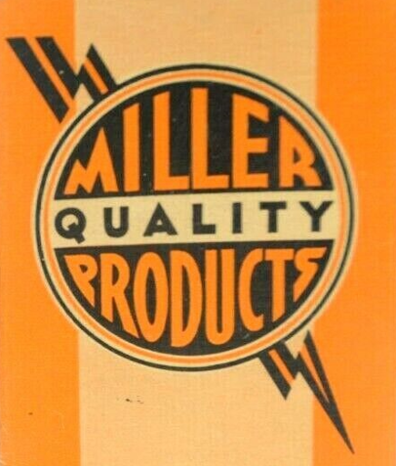

شرکت j.w.miler که عموما به نام miller quality product معروف بود. در سال 1924 تاسیس شد. بنا به دلایلی j.w.miller تصمیم به فروش شرکت خود به شرکت بزرگی به نام bourns که خودش هم در همان اهدافمیلر حرکت می کند , به فروش گزاشت.

تنها اطلاعات باقی مانده از شرکت miller quality pruducts به صئرت زیر می باشد.

به نقل از شرکت bourns :

Bourns، Inc. با خوشحالی اعلام می کند که تقریباً تمام دارایی های J.W. میلر بخش مغناطیسی صنایع بل از شرکت بل. J.W. در سال 1924 تأسیس شد. Miller Magnetics یک تامین کننده شناخته شده قطعات مغناطیسی سفارشی و استاندارد با قابلیت پاسخگویی به الزامات تولید کوتاه مدت یا حجم بالا است. محصولات شامل یک خط کامل از سیم پیچ ها، چوک ها، سلف ها و ترانسفورماتورهای با کیفیت بالا در هر دو پیکربندی نصب سطحی و سوراخ عبوری است. به گفته جیم سامرز، مدیر کل کسب و کار Bourns Magnetics، این خرید به طور قابل توجهی موقعیت Bourns را به عنوان تامین کننده پیشرو محصولات مغناطیسی و راه حل های صنعت الکترونیک در سراسر جهان تقویت می کند. آقای سامرز گفت که پس از یک دوره گذار کوتاه، بورنز قصد دارد J.W. Miller Business از Gardena، کالیفرنیا تا Bourns Riverside، کالیفرنیا.

J.W. میلر اکنون bourns است:

J.W. محصولات میلر شامل یک خط کامل از سیم پیچ ها، چوک ها، سلف ها و ترانسفورماتورهای با کیفیت بالا در هر دو پیکربندی نصب سطحی و سوراخ عبوری می باشد. محصولات آنها را می توان در طیف گسترده ای از موارد زیر یافت: دستگاه ها و تجهیزات الکترونیکی از جمله لوازم الکترونیکی مصرفی، رایانه ها و لوازم جانبی، ارتباطات، دستگاه های پزشکی، ابزار دقیق تست و اندازه گیری، منابع تغذیه، تجهیزات صنعتی، سیستم های خودرو و شارژر باتری.

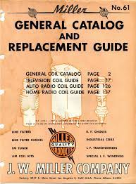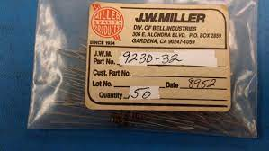

در ادامه تنها کاتالوگ موجود و باقی مانده از شرکت miller quality pruducts را مشاهده می کنیم: